openCV的基本结构:

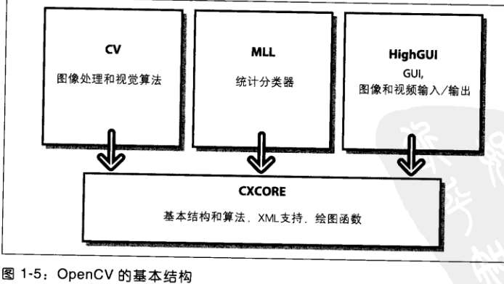

例一，读取并显示一张图片

#include <iostream>

#include “highgui.h”

int main(int argc, char* argv[])

{

IplImage* img = cvLoadImage(argv[1]);

cvNamedWindow( “Example1” , CV_WINDOW_AUTOSIZE);

cvShowImage( “Example1”, img);

cvWaitKey(2);

cvReleaseImage( &img );

cvDestroyWindow( “Example1” );

}

**cvLoadImage( )**

是一个高层调用接口。它通过文件名，确定图像文件的格式，并且该函数将自动分配图像数据结构所需要的内存。注意，它能够识别的图像文件BMP，DIB，JPEG，PNG，PBM，PGM，PPM，SR，RAS和 TIFF。该函数执行完后，会返回一个指向一块描述该图像文件的数据结构IplImage 而分配的内存块。

IplImage将是我们使用OpenCV最常用的数据结构。OpenCV使用IplImage来处理单通道、多通道、整形、浮点型等所有的图像文件类型。

**cvNameWindow( , )**

函数也是一个高层调用接口，它由HighGUI库提供。它用于在屏幕上创建一个窗口，将被显示的图像包含在这个窗口中。

第一个参数指定了该窗口的标题。在这里是“Example1”。如果要使用HighGUI库所提供的其他函数与该窗口进行交互时，我们将通过该参数值引用这个窗口。

第二个参数指定了窗口的属性。该参数可被设置为0（默认值0）或者CV_WINDOW_AUTOSIZE，设置为0时，窗口的大小不会改变，否则它将根据图像大小进行自动调整。

**CvShowImage( “Example1”, img)**

显示图像，但是前提是需要有一个已经创建好的窗口。通过图像类型的指针IplImage*作为参数进行调用，此处是**img**变量。

第一个参数是在哪个窗口进行显示，当cvShowImage( , )被调用时，窗口会被重新绘制，并且图像也会显示在窗口中。如果window的第二个参数设置为CV_WINDOW_AUTOSIZE则窗口会被自动调整。

**CvWaitKey()**

这里的参数是以ms(毫秒)来计算的。等待用户按键输入。